山东大学网络空间安全学院
数据结构与算法 课程实验报告

学号：202500460107 | 姓名： 赵崇任 |  | 班级：网安2班
实验题目：1. 递归算法解决汉诺塔问题 。
2. 指针实现变量交换（swap_1 函数练习） 。
实验学时：2 |  | 实验日期：2026.3.4
实验目的：
1. 深入理解分治思想与递归算法的执行过程 。
2. 掌握 C/C++ 指针的基本用法，理解函数调用中的地址传递 。

实验内容：1. 汉诺塔问题：将 n 个盘子从 A 针移动到 C 针，遵循大盘在下、小盘在上的原则 。
2. 指针交换：通过指针参数构造 swap_1 函数，实现 main 函数中两个整数变量值的交换 。

实验步骤：1. 汉诺塔问题的分治算法实现
汉诺塔是分治思想的经典案例。其核心逻辑是将复杂的大问题分解为规模较小但结构相同的子问题：
分解：将 n 个盘子的移动问题分解为前n-1个盘子和第n个底盘两部分。
解决：
1.将 A 柱上的 n-1 个盘子借助 C 柱移动到 B 柱。
2.将 A 柱剩下的最大盘子（第 n 个）直接移动到目标 C 柱。
3.最后将 B 柱上的 n-1个盘子借助 A 柱移动到 C 柱。
合并：当 n==1 时直接移动，这是递归的base case。

2. 指针交换函数设计
1.在 main 函数中声明变量 a 和 b 。
2.调用 swap_1(&a, &b)，将变量的地址传递给函数 。
3.在 swap_1 内部，通过指针解引用 *a 访问内存，实现真实数据的互换 。

实验结果：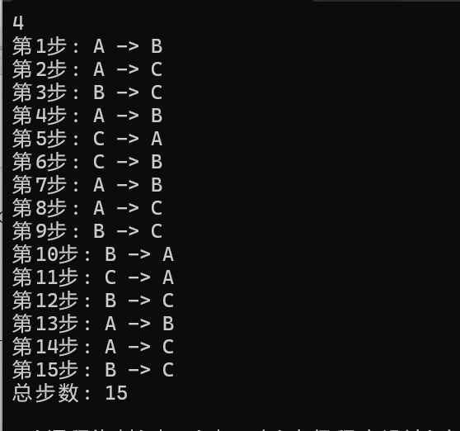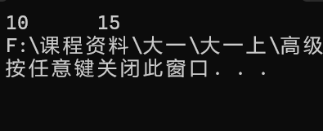
结论分析与体会：
1.递归与分治的威力： 汉诺塔算法通过简单的几行代码解决了复杂的逻辑问题。我深刻体会到分治思想在于“化繁为简”，只要找到了子问题的重复规律和递归出口，程序就能自动完成极其复杂的计算任务。
2.指针传递的本质： 通过 swap_1 练习，我理解了 C 语言中“地址传递”与“值传递”的区别。若不使用指针，函数内交换的只是局部副本；使用指针则能直接操控内存地址，这是实现高效数据处理的关键。

